AJAN DESTEKLİ DİNAMİK PAZAR ANALİZ SİSTEMİ

1.GİRİŞ
Bu rapor, Yapay Zeka Ajanları ile Problem Çözümü kategorisinde geliştirilen "Ajan Destekli Dinamik Pazar Analiz Sistemi" projesinin teknik detaylarını, mimarisini ve geliştirme sürecini kapsamaktadır.

1.1. Projenin Amacı ve Teknik Vizyonu
Geleneksel e-ticaret analiz araçları ve fiyat karşılaştırma platformları (Akakçe, Cimri, Google Shopping vb.), doğrusal bir sıralama mantığıyla çalışarak kullanıcıyı yalnızca "en düşük fiyat" parametresine yönlendirmektedir. Ancak günümüz e-ticaret ekosisteminde en ucuz ürün, beraberinde şu riskleri ve eksiklikleri getirmektedir:
- Güvenilirlik Boşluğu: En düşük fiyatı sunan satıcının SSL sertifikası, domain yaşı veya platform puanı gibi kritik güvenlik kriterlerinin kullanıcı tarafından manuel kontrol edilmesi zorunluluğu.
- Gizli Maliyetler: Ürünün kronik sorunları, zayıf teknik özellikleri veya olumsuz kullanıcı deneyimlerinin fiyatın cazibesi altında kalması.
- Pazar Dinamiklerinin İhmali: Fiyatın o anki "en ucuz" olması, o fiyatın rasyonel bir satın alma zamanlamasına (indirim trendleri, stok durumu) denk gelip gelmediğini açıklamaması.
Rasyonel Alışveriş Asistanı, bu tek boyutlu yaklaşımı kırarak Çok Kriterli Karar Verme (MultiCriteria Decision Making) mantığını yapay zeka ajanlarıyla otomatize etmeyi amaçlar. Projenin temel hedefleri şunlardır:
- İhtiyaç Odaklı Dönüşüm: Kullanıcının sadece ürün adı değil, doğal dildeki ihtiyacını (Örn: "Dışarıda çok vakit geçiriyorum, şarjı uzun giden bir telefon") anlayarak bunu teknik spesifikasyonlara (mAh, ekran paneli tipi vb.) dönüştürmek.
- Bütünsel Güven Analizi: Ürünü sadece bir fiyat etiketi olarak değil; satıcı güvenliği, uzman incelemeleri (YouTube, teknoloji forumları) ve kullanıcı duygu analiziyle birleştirilmiş bir "Trust Score" (Güven Skoru) çerçevesinde değerlendirmek.
- Ekonomik Öngörü: Geçmiş fiyat verilerini kullanarak kullanıcıya "şimdi al" veya "indirimi bekle" şeklinde rasyonel aksiyon önerileri sunmak.
- Ajanlar Arası Muhakeme: Birbirini denetleyen 5 farklı uzman ajanın (Consultant, Scout, Auditor, Economist, Critic) tartışması sonucunda, veriye dayalı ve manipülasyondan arındırılmış bir Final Karar Raporu üretmek.
Özetle bu proje; ham veriyi (fiyat listesi), işlenmiş bilgiye (karar destek raporu) dönüştüren bir Yapay Zeka Muhakeme Motoru geliştirmeyi hedeflemektedir.

1.2. Proje Kategorisi ve Yaklaşım: Yapay Zeka Ajanları ile Problem Çözümü
Bu çalışma, ödev kapsamında sunulan "Seçenek 2 - Yapay Zeka Ajanları ile Problem Çözümü" kategorisinde geliştirilmiştir. Projenin bu kategoride konumlandırılmasının temel nedenleri ve uygulanan mühendislik yaklaşımları şunlardır:
- Otonom Karar Mekanizması: Sistem, tek bir komut dizisi (script) yerine, kendisine verilen hedef doğrultusunda araçları (tools) kullanabilen, muhakeme yapabilen ve adım adım planlama yeteneğine sahip LLM (Large Language Model) tabanlı ajanlar üzerine inşa edilmiştir.
- İş Birliğine Dayalı Analiz (Multi-Agent System): Problem, karmaşık bir satın alma kararı olduğu için tek bir modelin yanıt vermesi yerine; veriyi toplayan (Scout), güvenliği denetleyen (Auditor), ekonomik çıkarım yapan (Economist) ve tüm süreci yöneten (Orchestrator) farklı uzmanlık alanlarına sahip ajanların iş birliği ile çözülmüştür.
- Dinamik Araç Kullanımı: Ajanlar, statik bir veritabanına bağlı kalmaksızın, Selenium tabanlı scraper’lar, YouTube analiz araçları ve Google Search API gibi dış dünyayla etkileşime giren araçları dinamik olarak kullanarak güncel problemleri çözme yeteneği sergilemektedir.
- Geri Bildirim Döngüsü: Sistemdeki Critic ve Auditor ajanları, diğer ajanların çıktılarını denetleyerek "hallucination" (yapay zeka uydurması) riskini minimize etmekte ve kategorinin gerektirdiği "problem çözme" yetkinliğini doğrulanabilir verilere dayandırmaktadır.

2. SİSTEM MİMARİSİNE GENEL BAKIŞ
Sistem, modüler bir yapıda olup beş ana dosya üzerinden haberleşmektedir:
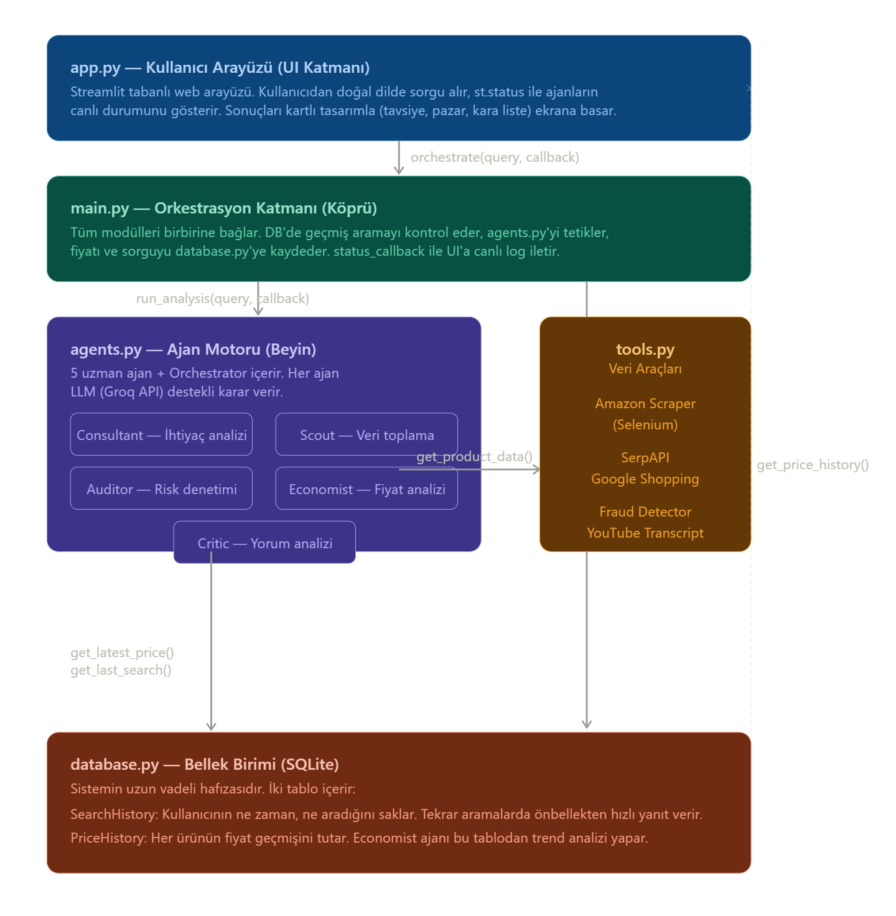

1. ÜYE - AJAN MİMARI VE MUHAKEME KATMANI (BACKEND LOGIC)

Bölüm 1: Ajan Tasarımı ve Çoklu Ajan Orkestrasyonu
Sistemin karar verme mekanizması, MarketAnalysisOrchestrator sınıfı üzerinden Sequential Reasoning (Ardışık Akıl Yürütme) modeliyle inşa edilmiştir. Bu mimari, her ajanın bir önceki aşamadan gelen veriyi rafine ederek bir sonraki aşamaya aktardığı deterministik bir boru hattı (pipeline) sunar. Veri akışı; ihtiyaç analizi, pazar taraması, güvenlik denetimi ve ekonomik rasyonalizasyon sırasını takip eder.

Consultant Ajanı - İhtiyaç - Teknik Dönüşüm
Consultant ajanı sistemin ilk ve en kritik halkasıdır. Kullanıcının "Öğrenci için 20.000 TL altı, pili uzun giden Huawei laptop" gibi doğal dil girdisini TechnicalSpec adlı yapılandırılmış bir nesneye dönüştürür.
LangChain PromptTemplate ile tanımlanan sistem promptu LLM'e üç görev verir: isteği teknik parametrelere çevir ("Şarjı iyi gitsin" → 5000mAh+), pazar taraması için 3 gerçek model adı belirle, arama motoru için temiz anahtar kelimeler üret. LLM'den sadece JSON formatında yanıt istenir, böylece çıktı doğrudan json.loads() ile işlenebilir. Parse başarısız olursa sistem try/except bloğuyla çökmez; category="elektronik" ve orijinal sorguyu içeren bir fallback TechnicalSpec döndürür.
Bütçe tespiti _extract_budget() metoduyla regex tabanlı yapılır. "3000 TL altında", "5000₺'ye kadar", "2-4 bin lira arası" gibi farklı dil kalıpları ayrı pattern'larla yakalanır. Bütçe belirtilmemişse 1500₺–5000₺ varsayılan aralık devreye girer.

Critic Ajanı — Negativity Bias Düzeltme Algoritması
Critic ajanı ham yorumları 7 adımlı bir işlem zincirinden geçirir.
Adım 1'de lojistik şikayetleri elenir: "kargo", "teslimat", "paket", "gecikme" gibi 15 anahtar kelimeden herhangi biri yorumda geçiyorsa o yorum ürün kalitesini yansıtmadığı için devre dışı bırakılır.
Adım 4'te negatiflik yanlılığı düzeltmesi yapılır. İnsanların olumsuz deneyimleri 3 kat daha fazla yazma eğilimine karşı NEGATIVITY_BIAS_CORRECTION = 0.15 sabiti tanımlanmıştır. Negatif yorum oranıyla çarpılarak kullanıcı puanına bias_correction miktarı eklenir: corrected_score = raw_score + (0.15 × negative_ratio).
Adım 5'te kategori normalizasyonu yapılır. Her kategorinin bir baseline puanı vardır (kulaklık: 4.1, laptop: 3.8). Ürünün puanı bu baseline'a göre [-1, 1] aralığına normalize edilir; böylece farklı kategorilerdeki ürünler adil biçimde karşılaştırılabilir.

Economist Ajanı — Al/Bekle Karar Mantığı
Economist ajanı 6 adımlı bir analiz zinciri uygular.
Hibrit fiyat belirlemede hem dış kaynak hem SQLite önbelleği kullanılır. Yerel fiyat varsa %40 yerel + %60 dış kaynak ağırlıklı ortalaması alınır; bu sayede ani fiyat spikeleri yumuşatılır.
Fiyat trend analizi için fiyat geçmişi iki yarıya bölünür ve ortalamaları karşılaştırılır. %3 üstü artış rising, %3 üstü düşüş falling, aradakiler stable olarak etiketlenir.
Satın alma zamanlaması için 4 kural uygulanır: fiyat yüzdelik dilimi >%70 VE trend falling ise wait; yüzdelik dilim <%40 VE trend stable/falling ise buy_now; indirim potansiyeli >%50 ise wait; diğer durumlarda buy_now.

Auditor Ajanı — Risk Sınıflandırma Sistemi
Auditor her satıcı ve ürün için 5 denetim adımı uygular ve ağırlıklı bileşenlerden risk skoru üretir:
Risk Faktörü | Ağırlık
SSL sertifikası eksik | +0.30
Alan adı yaşı < 365 gün | +0.25
Şikayet oranı > %10 | +0.20
Fiyat dump (piyasa ortalaması %40 altı) +0.35
Fahiş fiyat (piyasa ortalaması %80 üstü) +0.20
Doğrulanmamış satıcı +0.15

Bileşenler toplanıp min(1.0, toplam) ile [0, 1] aralığına sıkıştırılır. Dört risk seviyesi tanımlanmıştır: low (0.0–0.20), medium (0.20–0.45), high (0.45–0.70), critical (0.70–1.0).

Scout Ajanı — Dinamik Platform Seçimi
Scout ajanı Consultant'ın ürettiği TechnicalSpec nesnesini alır ve tools.py'deki mock_search_products() fonksiyonunu çağırarak hem Amazon hem SerpAPI'den paralel veri toplar. Her ürün için standart bir yapıya (id, name, price, source, rating, review_count, url) normalize edilir. Arama sorgusu agents.py'deki keyword temizleme mantığıyla kısaltılır: uzun sorgular, noktalama içeren ifadeler ve anlamsız kelimeler ("için", "altına", "tl") elenerek Amazon'a maksimum 4 kelimelik temiz bir sorgu gönderilir.

Bölüm 2: Trust Score Algoritması
Ham veriyi güvenilir bir tavsiyeye dönüştürmek için çok değişkenli bir Ağırlıklı Puanlama Modeli uygulanır. Ürünlerin nihai başarı skoru; Auditor'dan gelen siber güvenlik metrikleri, Economist'in fiyat rasyonalitesi ve Critic'in duygu analizi (sentiment analysis) verilerinin matematiksel olarak çarpıştırılmasıyla hesaplanır. Bu sayede sistem, sadece fiyat odaklı değil, güvenlik ve memnuniyet odaklı bir "Güven Endeksi" üretir.
YouTube transcript API'den çekilen video altyazıları LLM ile özetlenir ve source="video" etiketiyle sisteme girer. Bu puanlar %60 ağırlık taşır çünkü uzman incelemeler daha metodolojik ve reklam etkisine daha az maruz kalır.
Amazon yorumları ve SerpAPI üzerinden toplanan ürün değerlendirmeleri %40 ağırlık taşır. Lojistik eleme ve negatiflik düzeltmesinden geçirilmiş hâliyle kullanılır.
Auditor'ın ürettiği risk_score paydaya 1 + olarak eklenir. Risk 0 olduğunda Trust Score yalnızca ağırlıklı ortalamaya eşit olur; risk 1.0 olduğunda puan yarıya düşer. Bu mekanizma sayesinde kaliteli ama riskli bir satıcıdaki ürün doğrudan cezalandırılır.
Trust Score önce risk_factor=0.0 ile hesaplanır, ardından Auditor denetimini tamamlayınca update_trust_score_with_risk() ile güncellenir. Bu iki aşamalı tasarım, Critic ve Auditor arasındaki döngüsel bağımlılığı ortadan kaldırır.
Formülün koda yansıması _compute_trust_score() metodunda gerçekleşir:
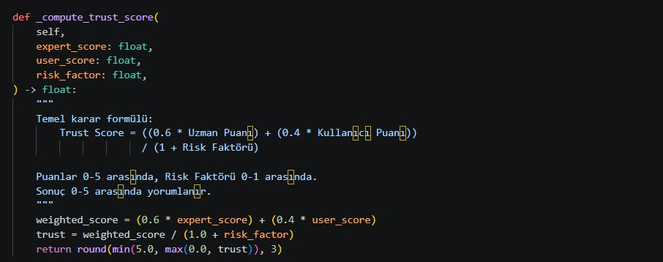

Bölüm 3: Çok Adımlı Düşünme Zinciri
Consultant → Scout → Auditor → Economist → Critic → Orchestrator sırası kasıtlı olarak tasarlanmıştır. Her ajanın çıktısı bir sonrakinin girdisini oluşturur:
Consultant doğal dili TechnicalSpec'e çevirir → Scout bu spec ile arama sorgusu oluşturup ham ürün listesi toplar → Auditor her ürün için piyasa ortalamasını hesaplayıp güvenlik denetimi yapar ve risk_score üretir → Economist aynı ürün listesiyle fiyat trendini analiz eder ve recommendation üretir → Critic Auditor'dan gelen risk_score ile yorumları normalize edip trust_score hesaplar → Orchestrator tüm sonuçları trust_score'a göre sıralar, en iyi ürünü seçer, kara listeyi oluşturur ve rational_advice metni üretir.
Orchestrator aynı zamanda status_callback çağrılarını yönetir; app.py'deki canlı ilerleme göstergesi bu sayede çalışır.

Bölüm 4: Veri Paketleme (Structured Dict)
Backend ve Frontend arasındaki veri iletimi, string tabanlı (metin yığını) yapılardan tamamen arındırılarak Structured Dictionary (Yapılandırılmış Sözlük) modeline geçirilmiştir. Ajanların ürettiği tüm raporlar; metadata, pazar özeti, rasyonel tavsiyeler ve ürün listesi gibi anahtarlar altında paketlenir. Bu yapı, arayüzde (app.py) parse hatalarını sıfıra indirirken, her verinin görsel bileşenlere (st.metric, st.dataframe) doğrudan enjekte edilmesini sağlar.
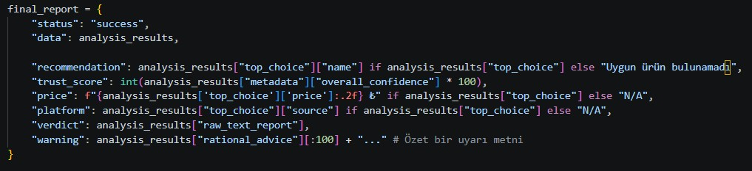

Bölüm 5: Önemli Prompt ve Hata Çözüm Örnekleri
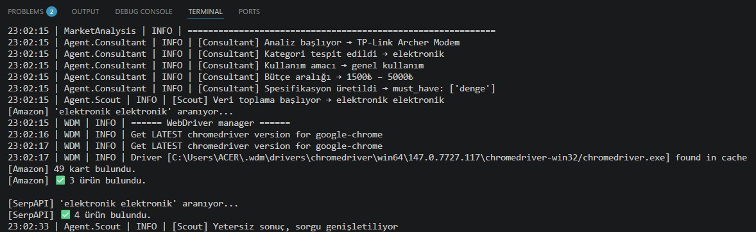
TP-Link Archer Modem" sorgusu sırasında Consultant ajanının ürün spesifikasyonlarını doğru tespit etmesine rağmen Scout ajanına yalnızca kategorik bir etiket iletmesi nedeniyle sistem hedef ürünü bulamamıştır. Bu durum, LLM'in ürün kimliği yerine kategori bilgisine öncelik vermesiyle ortaya çıkan anlamsal kayma (semantic drift) ve prompt hallucination sonucunda sorgunun aşırı genelleşmesinden kaynaklanmıştır. Sorunun çözümü için ajan talimatları "Brand + Model Priority" kuralıyla güncellenerek arama terimlerinin kategorik veriden izole edilmesi sağlanmıştır. Ayrıca, arama sonucunun boş dönmesi ihtimaline karşı sisteme orijinal kullanıcı sorgusuna otomatik olarak geri dönen bir "fallback logic" entegre edilerek sistemin hata toleransı (fault tolerance) ve çalışma stabilitesi artırılmıştır.

2. ÜYE — VERİ VE ARAÇ MÜHENDİSİ
Bölüm 1: E-Ticaret Scraper Mimarisi

Amazon Selenium Scraper
Amazon scraper'ı headless Chrome üzerinde Selenium ile çalışır. Anti-bot tespitini engellemek için birkaç kritik önlem alınmıştır: --disable-blink-features=AutomationControlled argümanı Selenium'un otomasyon parmak izini gizler, navigator.webdriver özelliği JavaScript ile undefined olarak ezilir ve gerçek bir tarayıcıya ait User-Agent string'i tanımlanır.
Sayfa yüklendikten sonra time.sleep(5) ile JavaScript içeriğinin tam render edilmesi beklenir, ardından window.scrollTo(0, 1000) ile lazy-load içeriklerinin tetiklenmesi için ek 3 saniye beklenir. Ürün kartları [data-component-type='s-search-result'] CSS selector'ıyla seçilir. Her karttan ürün adı h2 span, fiyat span.a-price span.a-offscreen, puan span.a-icon-alt, yorum sayısı span.a-size-base selector'larıyla çekilir.
Fiyat parse işleminde &nbsp;, TL, nokta ve virgül gibi karakterler temizlenerek float()'a dönüştürülür. URL'ler göreli ise https://www.amazon.com.tr ön eki eklenerek tam adrese çevrilir.
Sponsorlu ürün filtresi: Amazon arama sonuçlarında sponsorlu ürünlerin URL'leri /sspa/ path'ini içerir. Bu URL'lerdeki fiyatlar gerçek ürün fiyatlarını yansıtmaz; parse işlemi 300₺, 349₺ gibi hatalı değerler üretir. if url and "/sspa/" in url: continue kontrolüyle bu ürünler atlanır. SerpAPI Google Shopping Entegrasyonu
SerpAPI, Amazon'un engelleyebildiği sorgular için ikincil veri kaynağı olarak kullanılır. engine="google_shopping", hl="tr", gl="tr" parametreleriyle Türkçe Google Shopping sonuçları çekilir. Amazon kaynaklı tekrarları engellemek için SERPAPI_ENGEL_KAYNAKLAR = ["amazon"] listesiyle filtreleme yapılır. Her sonuçtan title, price, source, link alanları çekilerek kaynak, urun_adi, fiyat, url formatına dönüştürülür.

Fallback Mekanizması
Her scraper fonksiyonu üç katmanlı bir fallback zinciri izler. Selenium mevcut ve internet bağlantısı varsa gerçek Amazon verisi çekilir; başarısız olunursa _mock_urun_verisi() çağrılır. SerpAPI için API anahtarı eksikse veya sorgu sonuç döndürmezse yine mock veri devreye girer. get_product_data() her iki kaynaktan gelen sonuçları birleştirir: amazon_sonuc + serp_sonuc. Amazon sorgusu kısaltılmış hâliyle (amazon_sorgu), SerpAPI ise daha uzun orijinal sorguyla çağrılır çünkü Google uzun sorgulardan da iyi sonuç döndürebilir.

get_product_data() Fonksiyonu
Bu fonksiyon tüm araçların tek giriş noktasıdır. agents.py'nin mock_search_products() üzerinden çağırdığı tek fonksiyondur; Üye 1 bu fonksiyonun içine hiç bakmamalıdır. Döndürdüğü JSON formatı:
{
"status": "success",
"urun_adi": "huawei tablet",
"sonuclar": [
{ "kaynak": "amazon", "urun_adi": "...", "fiyat": 15999.0, "url": "..." }
],
"fiyat_aralik": { "min": 6199.0, "max": 25999.0, "ortalama": 14365.67 },
"zaman_damgasi": "2026-05-13T11:25:15"
}

Bölüm 2: YouTube Transcript Aracı
get_youtube_transcript() fonksiyonu videoyu indirmez, yalnızca YouTube'un altyazı API'sini kullanır. Bu yaklaşım hem bant genişliği maliyetini sıfıra indirir hem de işlem süresini saniyelerle sınırlar.
Video ID'si iki farklı URL formatı için regex ile çıkarılır: (?:v=)([a-zA-Z0-9_-]{11}) standart format için, (?:youtu\.be/)([a-zA-Z0-9_-]{11}) kısa link formatı için. ID bulunamazsa fonksiyon hata döndürür ve sistem çökmez.
Dil önceliklendirmesi ["tr"] → ["en"] → None sırasıyla deneme yaparak gerçekleşir. Türkçe altyazı bulunamazsa İngilizce, o da yoksa YouTube'un varsayılan dili kullanılır. Transcript nesnelerinden metin .text attribute'u veya .get("text", "") ile çıkarılır; API versiyonları arasındaki fark hasattr() kontrolüyle giderilir.
Çekilen metin max_karakter=3000 sınırıyla kısaltılır ve Critic ajanına source="video" etiketiyle iletilir. Kısaltma yapıldıysa çıktıda "not": "Kısaltıldı." alanı eklenir. Gerçek transcript çekilemediğinde sistem status="mock" ile önceden yazılmış tarafsız bir metin döndürür; bu sayede Critic ajanı her koşulda çalışmaya devam eder.

Bölüm 3: Fraud/Güvenlik Modülü
check_seller_fraud_risk() fonksiyonu üç bağımsız kontrol yaparak bunları puan sistemiyle birleştirir.
SSL Kontrolü: ssl.create_default_context() ile domain'in 443 numaralı portuna bağlantı kurulur. Bağlantı başarılıysa risk_puanlari.append(-10) ile puan düşürülür (güvenilir site ödülü). Bağlantı başarısızsa risk_puanlari.append(40) eklenir.
Domain Yaşı Kontrolü: python-whois kütüphanesiyle whois.whois(domain) çağrısı yapılır ve creation_date alanından alan adının kaç gün önce kayıt edildiği hesaplanır. 180 günden genç domainler +35 puan alır (yüksek risk), 365 günden genç olanlar +15 puan alır (orta risk). whois sorgusu başarısız olursa güvenilir domainler listesine (trendyol.com, amazon.com.tr vb.) bakılır; listede varsa 3650 gün (10 yıl), yoksa 500 gün varsayılır.
Fiyat Sapma Analizi: fiyat_sapma = ((piyasa_ortalamasi - urun_fiyati) / piyasa_ortalamasi) × 100 formülüyle hesaplanır. Piyasa ortalamasının %40 altı fiyatlar dolandırıcılık riski olarak işaretlenir ve +50 puan eklenir; %25 altındaki fiyatlar şüpheli olarak işaretlenir ve +25 puan eklenir.
Risk Skoru Sınıflandırması: Tüm puanlar toplanır ve min(100, max(0, toplam)) ile [0, 100] aralığına sıkıştırılır. 0–20 arası DÜŞÜK, 20–50 arası ORTA, 50+ YÜKSEK olarak etiketlenir. Bu değer Auditor ajanına complaint_ratio = risk_skoru / 100 şeklinde iletilir. Bölüm 4: Haber/Trend Arama
search_product_news() fonksiyonu NewsAPI'nin /v2/everything endpoint'ini kullanır. sortBy="publishedAt" ile en güncel haberler önce gelir. Türkçe haberler bulunamazsa İngilizce arama yapılır.
Her haber başlığı iki akıllı sinyal için taranır: "yeni model", "lansman", "release", "launch" kelimeleri yeni_model_uyarisi=True döndürür; "indirim", "kampanya", "sale", "discount" kelimeleri indirim_uyarisi=True döndürür. Bu sinyaller Economist ajanının "Yeni model çıkmak üzere, bekle" veya "İndirim dönemi yakın" kararı üretmesini sağlar. API başarısız olursa Technopat kaynaklı tarafsız bir mock haber döndürülür.
Bölüm 5: Önemli Prompt ve Hata Çözüm Örnekleri

Kullanılan Önemli Prompt Örnekleri
Prompt 1 — Scraping vs API Kararı
PROMPT:Scraping için Selenium yapısını kurmaya çalıştım ama Trendyol bot koruması devreye giriyor. SerpAPI, DuckDuckGo veya başka bir çözüm önerir misin? Ücretsiz olmasına dikkat et.
CEVAP ÖZETİ :Claude, önce tüm alternatifleri karşılaştırdı: SerpAPI (100 istek/ay ücretsiz, kart istemez), ScaleSerp, Zenserp, DuckDuckGo Search API. SerpAPI'yi önerdi çünkü Google Shopping entegrasyonu sayesinde tek çağrıda Trendyol, Amazon, N11, Vatan gibi tüm siteleri kapsıyor. DuckDuckGo'nun neden daha az güvenilir olduğunu da açıkladı: arama sonuçları eticaret verisine optimize değil.
SONUÇ: SerpAPI + Selenium hibrit mimarisine karar verildi. Hepsiburada ve Amazon için Selenium (doğrudan scraping), Trendyol ve diğerleri için SerpAPI (Google Shopping API). Bu kararı almak için toplamda 3 farklı yaklaşım denendi.

Prompt 2 — Hepsiburada'nın Filtre Mekanizması
PROMPT:SerpAPI sonuçlarında Hepsiburada ve Amazon da geliyor ama biz onları zaten Selenium ile alıyoruz. Bunu engelleyecek bir mekanizma var mı?
CEVAP ÖZETİ:Claude, SERPAPI_ENGEL_KAYNAKLAR listesi ve _gecerli_ad_mi() fonksiyonu önerdi. SerpAPI'den gelen her ürünün kaynak alanı kontrol ediliyor; 'hepsiburada' veya 'amazon' geçiyorsa o ürün atlanıyor. Böylece her kaynak sadece kendi scraping yöntemiyle geliyor, veri tekrarı önleniyor.
SONUÇ: Çalıştı. SerpAPI artık sadece Trendyol, A101, N11, Müzik Üssü gibi Selenium kapsamadığı siteleri getiriyor.

Hatalı/Yetersiz Cevapların Nasıl Düzeltildiği
Hata 1 — Trendyol Bot Koruması
HATA: Trendyol: 0 kart bulundu / Veri parse edilemedi
Neden: Trendyol, Cloudflare bot koruması kullanıyor. Headless modda çalışan Selenium'u bot olarak algılayıp ürün listesini JavaScript ile yüklemiyor.
Çözüm: Trendyol scraping'den vazgeçildi. SerpAPI Google Shopping entegrasyonu ile Trendyol ürünleri dolaylı olarak çekiliyor. Bu yaklaşım hem daha güvenilir hem daha hızlı.
Hata 2 — YouTube Transcript API Versiyon Uyumsuzluğu
HATA: 'FetchedTranscriptSnippet' object has no attribute 'get'
Neden: youtube-transcript-api kütüphanesinin yeni versiyonu (1.2.4) farklı bir veri yapısı döndürüyor. Eski versiyonda sözlük (dict) geliyordu, yeni versiyonda .text özelliği olan nesne geliyor.
Çözüm: Versiyon farkını tespit ettik. hasattr() kontrolü ile her iki versiyonu destekleyen hibrit kod: bolum.text if hasattr(bolum, 'text') else bolum.get('text', ''). Ayrıca YouTubeTranscriptApi.get_transcript() yerine YouTubeTranscriptApi().fetch() kullanıldı.
Hata 3 — SerpAPI extracted_price Eksikliği
HATA: SerpAPI fiyat parse hatası — tüm fiyatlar 0 geldi
Neden: İlk yazılan SerpAPI kodunda item.get('price') string olarak geliyordu ve Türkçe format (nokta/virgül karışımı) parse edilemiyordu.
Çözüm: ChatGPT'nin önerdiği item.get('extracted_price') alanı keşfedildi. SerpAPI bu alanı zaten float olarak hazırlıyor, elle parse etmeye gerek yok. Yedek olarak string parse mantığı da korundu.
Hata 4 — Hepsiburada Puan Verisi
HATA: Hepsiburada tüm ürünlerde puan: 0.0, yorum_sayisi: 0
Neden: Puan bilgisi liste sayfasında HTML'de yok. Hepsiburada puan verisini JavaScript ile ayrı bir API çağrısıyla yüklüyor.
Çözüm: Ürün detay sayfasına ayrıca giren _hepsiburada_puan_cek() fonksiyonu yazıldı. window.HERMES.YORUMLAR JSON bloğu regex ile yakalandı. Sonuç: 'value': 4.7,
'valueCount': 280 şeklinde gerçek puan ve yorum sayısı elde edildi.

3. ÜYE - ENTEGRASYON VE VERİ YÖNETİMİ

1. Bellek Sistemi — database.py
Sistemin "kurumsal hafızası" SQLite kullanılarak iki ana tablo üzerinde kurulmuştur.
SearchHistory tablosu — kullanıcının yaptığı her sorgu, zaman damgasıyla birlikte query ve result_summary alanlarına kaydedilir. get_last_search(query) fonksiyonu bu tabloyu sorgular: aynı ürün tekrar arandığında sistem " Daha önce arandı: 2026-05-12T23:33:40" uyarısını terminale basar ve kullanıcıya önceki aramanın varlığını bildirir. Bu, gereksiz scraping işlemlerini önlemeye ve kullanıcı deneyimini iyileştirmeye yönelik bir optimizasyon adımıdır.
PriceHistory tablosu — her ürün için product_name, price, platform ve timestamp alanları tutulur. save_price() her başarılı analizin ardından main.py tarafından otomatik çağrılır. get_latest_price(product_name) fonksiyonu Economist ajanına geçmiş fiyat referansı sağlar; bu sayede sistem "Bu ürün 3 gün önce daha ucuzdu" gibi tarihsel karşılaştırma yapabilir. get_price_history() ise app.py'deki fiyat geçmişi grafiğini besler.

2. Orkestrasyon — main.py
main.py, projenin tüm katmanlarını birbirine bağlayan köprü dosyasıdır. Doğrudan bir kullanıcı arayüzü veya ajan mantığı içermez; sadece modüller arasındaki veri akışını yönetir.
Modüler import stratejisi — agents.py ve tools.py, try/except bloklarıyla koşullu olarak import edilir. Bu sayede proje geliştirme sürecinin başında diğer üyelerin modülleri henüz hazır olmasa bile sistem get_mock_result() ile çalışmaya devam edebilir. Gerçek modüller hazır olduğunda AGENTS_READY ve TOOLS_READY bayrakları otomatik olarak True değerini alır ve mock veri devre dışı kalır.
orchestrate(user_query, status_callback) fonksiyonu — sistemin ana akışını 4 adımda yürütür:
- get_last_search(user_query) ile bu sorgunun daha önce yapılıp yapılmadığı kontrol edilir.
- run_analysis(user_query, status_callback=status_callback) çağrısıyla agents.py tetiklenir. status_callback parametresi sayesinde ajanların anlık durumu app.py'deki st.status bloğuna canlı olarak iletilir.
- Analiz tamamlandıktan sonra save_search() ile sorgu geçmişe kaydedilir.
- Sonuçtan fiyat bilgisi çekilip save_price() ile PriceHistory tablosuna işlenir. Fiyat float'a dönüştürülemiyorsa (try/except) bu adım sessizce atlanır, sistem hata vermez.
status_callback mekanizması — app.py tarafından tanımlanan live_callback fonksiyonu orchestrate()'e parametre olarak geçilir, oradan run_analysis()'e, oradan da orchestrator.run()'a iletilir. Ajanlar her aşamada bu callback'i çağırarak " Consultant tamamlandı → Kategori: Laptop" gibi mesajlar gönderir. Bu mesajlar app.py'deki log_area.markdown() ile kullanıcıya canlı yansıtılır.

3. Kullanıcı Arayüzü — app.py
Canlı ilerleme takibi — st.status bloğu içinde live_callback fonksiyonu tanımlanır. Bu fonksiyon her çağrıldığında mesajı log_lines listesine ekler ve log_area.markdown() ile ekranı günceller. Kullanıcı analiz beklerken ajanların sırasıyla devreye girdiğini canlı takip eder; sistem donmuş hissi vermez.
Structured dict entegrasyonu — eski app.py sürümü result["verdict"] adlı büyük bir string'i satır satır parse ediyordu (Ürün :, Platform : gibi prefix'lere bakıyordu). Yeni sürüm agents.py'nin ürettiği structured dict'i doğrudan kullanır: data["top_choice"]["name"], data["market_summary"]["status_text"], data["rational_advice"] gibi anahtarlara doğrudan erişir. Bu geçiş hem kodu basitleştirdi hem de parse hatalarını ortadan kaldırdı.
Karar kartları — üç kolonlu düzen st.info (mavi, tavsiye), st.warning (sarı, pazar durumu) ve st.error (kırmızı, kara liste) ile oluşturulur. Bütçe aşımı kontrolü top_choice["price"] > budget["max"] karşılaştırmasıyla yapılır; aşım varsa tavsiye kartının üstüne turuncu st.warning kutusu eklenir.
Ürün tablosu — data["product_list"] listesi pd.DataFrame'e dönüştürülür ve st.dataframe ile sıralanabilir tablo olarak sunulur. Kullanıcı Trust Score, fiyat veya riske göre sıralama yapabilir.
Fiyat geçmişi grafiği — get_price_history(product_name) çağrısından gerçek veri gelirse st.line_chart ile çizilir. Veri yoksa base_price üzerinden ×1.10 → ×1.05 → ×1.02 → ×1.00 oranlarıyla tahminî bir trend grafiği fallback olarak gösterilir ve kullanıcı "ℹ️ Henüz yeterli fiyat geçmişi yok, tahmini grafik gösteriliyor" notu ile bilgilendirilir.
Ürüne git butonu — top_choice["url"] geçerli bir HTTP adresi içeriyorsa st.link_button ile doğrudan ürün sayfasına yönlendirir. URL yoksa source alanına göre (amazon, trendyol, hepsiburada) platform arama URL'i otomatik oluşturulur.
Önemli Prompt ve Hata Çözüm Örnekleri

1. Veri Akışı ve "Structured Dict" Entegrasyonu (main.py <-> agents.py)
Karşılaşılan Hata: TypeError: 'str' object is not subscriptable veya KeyError: 'top_choice'.
- Sorun: Başlangıçta ajanlar sadece uzun bir metin (string) rapor dönüyordu, ancak app.py bu veriyi kartlara yerleştirmek için parçalamaya (parse) çalışınca hata veriyordu.
- Çözüm İçin Kullanılan Prompt:
"agents.py'den dönen rapor şu an düz bir metin. app.py içinde ürün adını, fiyatını ve güven skorunu ayrı ayrı kutucuklara koymam gerekiyor. run_analysis fonksiyonunu, bu verileri içeren bir Python sözlüğü (dictionary) dönecek şekilde nasıl güncelleyebilirim? Hem UI çalışmalı hem de ajanların detaylı raporu kaybolmamalı."

2. Canlı İlerleme Takibi (st.status & Callback)
Karşılaşılan Hata: TypeError: run_analysis() got an unexpected keyword argument 'status_callback'
- Sorun: app.py içinde ajanların o an ne yaptığını göstermek için bir callback fonksiyonu yazdık, ancak bu fonksiyonu alt katmanlardaki (main.py ve agents.py) fonksiyonlara tanıtmayı unuttuğumuz için sistem parametre hatası verdi.
- Çözüm İçin Kullanılan Prompt:
"Streamlit'te st.status kullanarak ajanların hangi aşamada olduğunu (Consultant çalışıyor, Scout veri çekiyor vb.) canlı izlemek istiyorum. app.py'deki bir fonksiyonu main.py üzerinden agents.py'ye kadar bir 'callback' olarak nasıl geçirebilirim? Kodun tüm katmanlarında bu parametreyi nasıl tanımlamalıyım?"

3. Veritabanı ve Bellek Yönetimi (database.py)
Karşılaşılan Hata: sqlite3.OperationalError: no such table: PriceHistory veya database is locked.
- Sorun: Fiyat geçmişi tablosu başta yoktu veya aynı anda hem yazma hem okuma yapılmaya çalışıldığında veritabanı kilitleniyordu.
- Çözüm İçin Kullanılan Prompt:
"Kullanıcı bir ürünü ikinci kez aradığında 'Bu ürünü en son [Tarih] tarihinde aramıştınız' uyarısı vermek istiyorum. Ayrıca her aramada en iyi fiyatı PriceHistory tablosuna kaydetmeliyim ki zamanla bir grafik oluşturabileyim. SQLite bağlantısını güvenli açıp kapatan ve bu sorguları yapan fonksiyonları database.py için yazar mısın?"

4. Karakter Kodlama ve Windows Hataları (Genel)
Karşılaşılan Hata: UnicodeEncodeError: 'charmap' codec can't encode characters...
- Sorun: Ajanlardan gelen Türkçe karakterli (₺, ş, İ) raporlar Windows terminalinde veya veritabanına yazılırken çökme yapıyordu.
- Çözüm İçin Kullanılan Prompt:
"Python kodumda print yaparken veya dosyaya yazarken Türkçe karakterler yüzünden cp1254 hatası alıyorum. Tüm sistemin UTF-8 standartında çalışması için dosya açma (open) ve JSON yükleme (json.loads) işlemlerinde ne gibi önlemler almalıyım?"

5. Arayüz Görselleştirme (app.py)
Karşılaşılan Hata: ValueError: x and y must have same first dimension (Grafik çizdirirken).
- Sorun: Veritabanında yeterli fiyat verisi olmadığında st.line_chart boş liste aldığı için çöküyordu.
- Çözüm İçin Kullanılan Prompt:
"Streamlit'te ürünün fiyat geçmişini grafik olarak göstereceğim. Eğer veritabanında o ürünle ilgili geçmiş veri yoksa, uygulamanın çökmesi yerine 'Yeterli veri yok' demesini ve sembolik (mock) bir artış/azalış grafiği göstermesini nasıl sağlarım?"

